УВАЖАЕМЫЕ РОДИТЕЛИ, КОЛЛЕГИ!

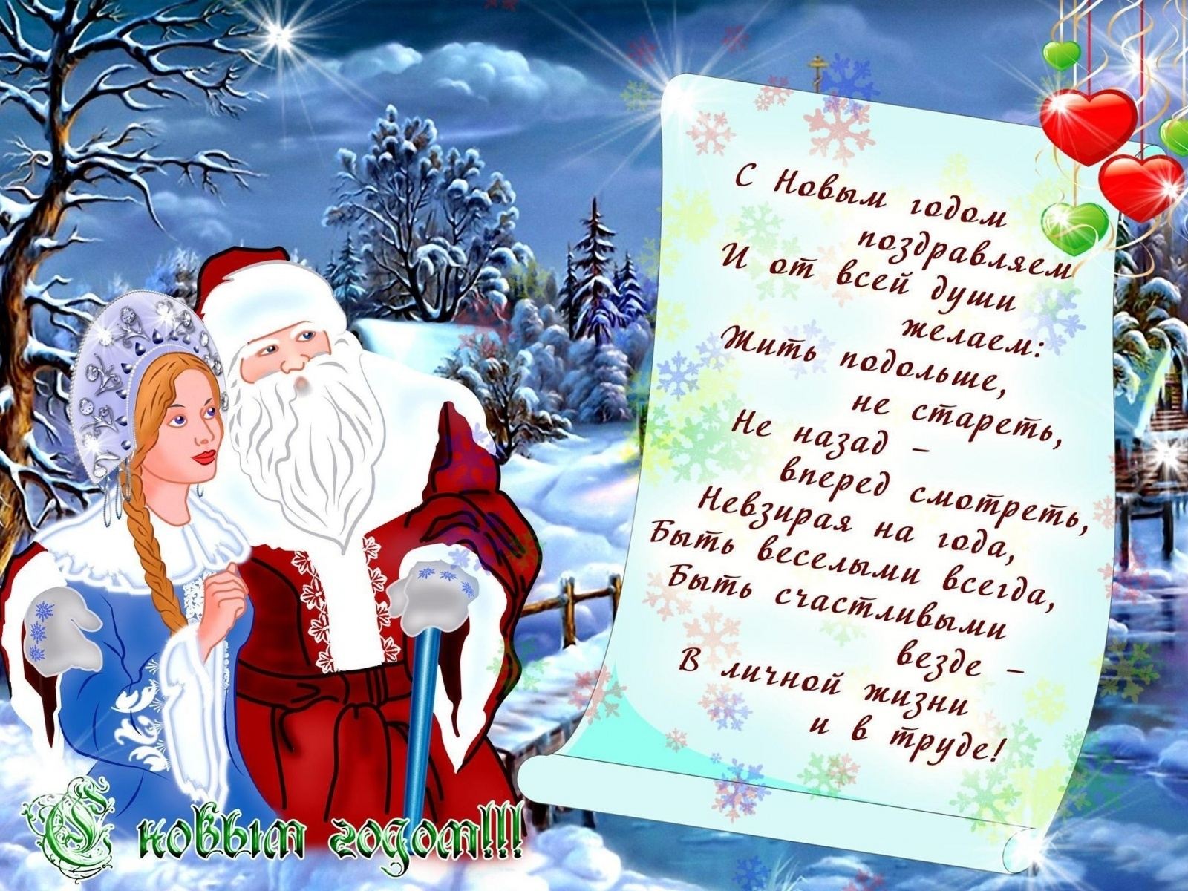

Заведующий с/ п «Детский сад «Василек» В.М. Симакова
2013г.

